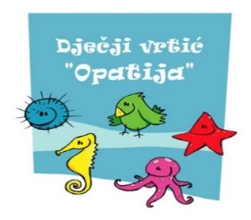
Ulica Antona Mihića 5a, Opatija PRIMLJENO: ........................................
Telefon/faks: 051 271-665; 051 272-407 KLASA: UP/I-601 - 02/......... - 03/..........
e-mail: djecji.vrtic@djecji-vrtic-opatija.hr UR. BROJ: 2170-12-10-08-- ....... - .......

ZAHTJEV ZA ISPIS DJETETA

1. Ime i prezime roditelja (majke i oca)/skrbnika djeteta:

2. Adresa:

3. Ime i prezime djeteta:

4. OIB djeteta:

5. Objekt iz kojeg se dijete ispisuje:

6. Razlog ispisa:

7. Dijete se ispisuje iz vrtića s: (molimo navesti datum ispisa – sredina ili kraj mjeseca)

U Opatiji: Potpis roditelja/skrbnika

